Отчёт по лабораторной работе №4
  - Реализация основных моделей в агентном подходе
БАПТИШТА МАТЕУЖ АНДРЕ
Содержание

1. Цель работы
Цель данной работы – реализовать основных моделей в агентном подходе к имитационному моделированию.

2. Задание
- Создать рабочий каталог для кода.
- Установить необходимые пакеты.
- Выполнить предложенный код.
- Преобразовать код в литературный стиль. Сгенерировать из литературного кода:
  - чистый код;
  - jupyter notebook;
  - документацию в формате Quarto.
- Выполнить код из jupyter notebook.
- Интегрировать документацию в формате Quarto в отчёт.
- Ответить на дополнительные задания

3. Теоретическое введение
Создадим агентную модель распространения инфекционного заболевания на основе классической компартментальной модели SIR (Susceptible-Infectious-Recovered). Модель будет реализована с использованием пакета Agents.jl. В отличие от классической модели на дифференциальных уравнениях, агентный подход позволит учесть индивидуальные характеристики, пространственную структуру и стохастичность процессов.

4. Выполнение лабораторной работы
Используя программмного обеспечения julia и пакт Pkg, я установила DrWatson(рис. 1).

Рисунок 1: Установка DrWatson
Далее я создала каталог для работы project и в нем установила остальные пакты, которые мне нужно будет (рис. 2)

Рисунок 2: Создание каталога для проекта

4.1 Модель
Я выполнила предложенный код для модели src/sir_model.jl. В нем описывается агенты, пространство состояния и другие параметры модели. На каждом шаге (соответствует одному дню) для каждого агента выполняются миграцию, передачу инфекции, обновление счетчика, выздоровление или смерть.
Далее я выполнила предлоденный код базового эксперимента. Запускает один эксперимент с фиксированными параметрами (по умолчанию) и сохраняет динамику численности агентов. Это служит для проверки работоспособности модели и получения базового понимания эпидемического процесса. (рис. 3)
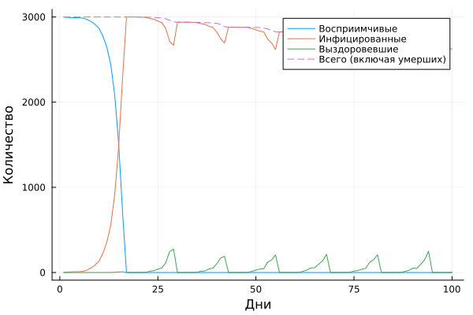
Рисунок 3: график динамики SIR

4.2 Сканирование коэффициента заразности
Я выполнила скрипт sir_scan_beta.jl, который исследует, как изменение базовой заразности (β_und и пропорционально β_det) влияет на эпидемические показатели: пик заболеваемости, долю переболевших, число умерших. Выполняется параметрическое сканирование с несколькими повторными прогонами для учёта стохастичности. В ходе этого получила датафрейм результатов и следующий график (рис. 4) .
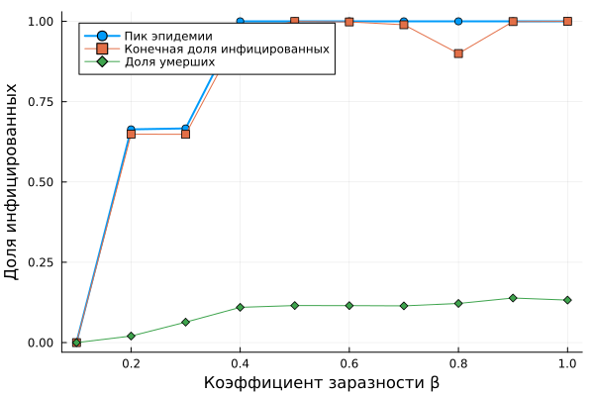
Рисунок 4: Влияние изменения базовой зврвзности на эпидемические показатели

4.3 Исследование эффекта миграции
Я выполнила предложенный код для исследовавния эффекта миграции scripts/sir_migration_effect.jl, который исследует, как интенсивность перемещения людей между городами влияет на скорость распространения эпидемии (время достижения пика) и масштаб пика. Инфекция начинается только в одном городе, остальные изначально здоровы. В ответе получила следующий график (рис. 5):
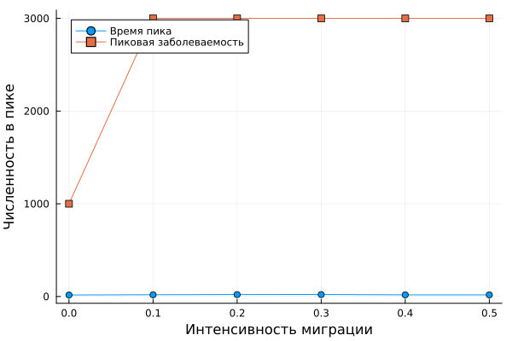
Рисунок 5: График эффекта миграции

4.4 Многокритериальная оптимизация параметров
Выполнила код для многокритериальной оптимизации параметров scripts/sir_optimize_parameters.jl. Он ищет оптимальные комбинации параметров, минимизирующие одновременно два критерия: пиковую заболеваемость и долю умерших. Использует эволюционный алгоритм (Borg MOEA) из пакета BlackBoxOptim. В ответе получила следующий (рис. 6):
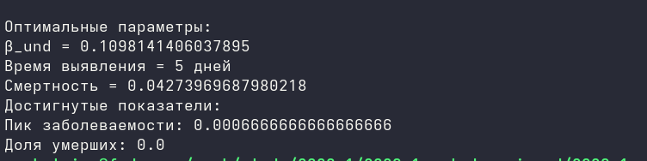
Рисунок 6: Оптимальные параметры

4.5 Сводная визуализация результатов
Выполнила предложенный код для визуализации результатов (рис. 7). Он загружает CSV с помощью CSV.read и преобразует в DataFrame. При необходимости усредняет данные по повторным прогонам (группировка по β_und). В приведённой реализации используется прямое построение без усреднения, но можно добавить. Создаёт фигуру с тремя вертикальными подграфиками:
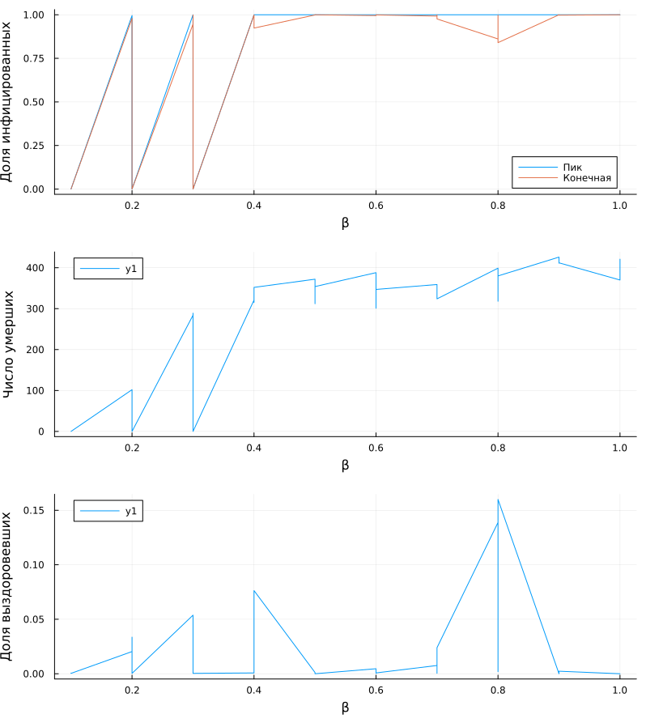
Рисунок 7: результаты работ

4.6 Дополнительные задания
- Я запустила модель с параметрами по умолчанию и построила график динамики численности 𝑆 , 𝐼 , 𝑅 (рис. 3). Чтобы определить базовое репродуктивное число R₀ я добавила в коде следующие строка:
y = 1/params[:infection_period]
B = params[:β_und][1]
R_0 = B/y
println("базовое репродуктивное число: ", R_0)
В ответе получила (рис. 8).

Рисунок 8: Репродуктивное число
- Чтобы найти минимальное значение 𝛽, при котором возникает эпидемия, я добавила следующие строка в скрипте sir_scan_beta:
epidemic_threshold = nothing
for row in eachrow(grouped)
if row.mean_peak > 0.05
epidemic_threshold = row.beta
break
end
end
Она равна 0.21 и больше чем теоретический порог в 2 раза (рис. 9)
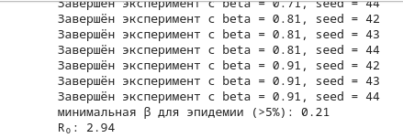
Рисунок 9: Миниальное значение 𝛽
- Я создала новый скрипт scripts/sir_diff_cities и исползовала три разные значения параметр 𝛽 для всех городов. Сначала я задала значения 0.0, 0.0, 0.1 и получила в ответе (рис. 10)
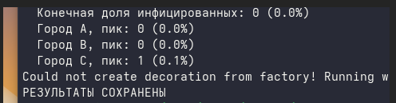
Рисунок 10: Эффект гетерогенности при 𝛽=(0.0, 0.0, 0.1)
Я также построила их графики:
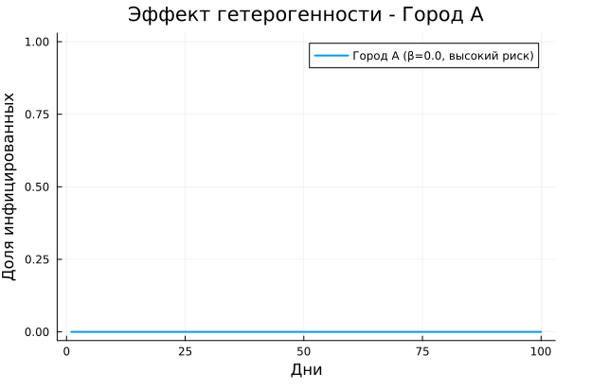
Рисунок 11: графики эффекта гетерогенности при 𝛽=(0.0, 0.0, 0.1) города А

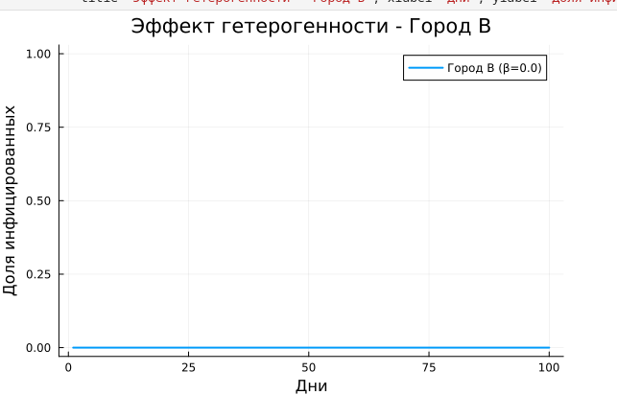
Рисунок 12: графики эффекта гетерогенности при 𝛽=(0.0, 0.0, 0.1)города B

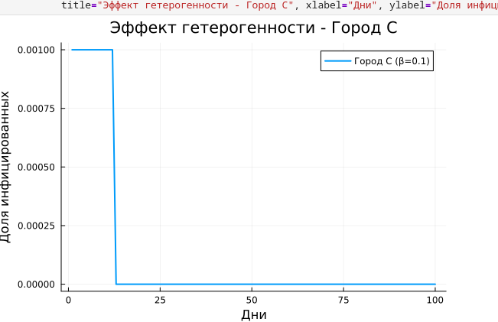
Рисунок 13: графики эффекта гетерогенности при 𝛽=(0.0, 0.1, 0.1)города C
во вторых потестировала с ззначениями 0.03, 0.1 и 0.4 которые меньше, чем минимальная 𝛽 в первых двух городах и получила в ответе (рис. 14)
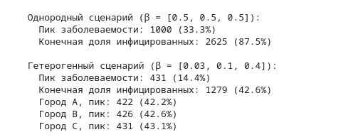
Рисунок 14: Эффект гетерогенности при 𝛽=(0.03, 0.1, 0.4)
Графики:
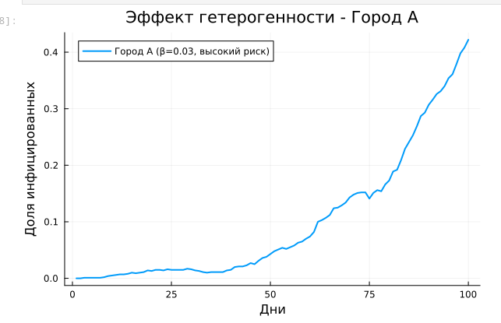
Рисунок 15: График эффекта гетерогенности при 𝛽=(0.03, 0.1, 0.4) города A

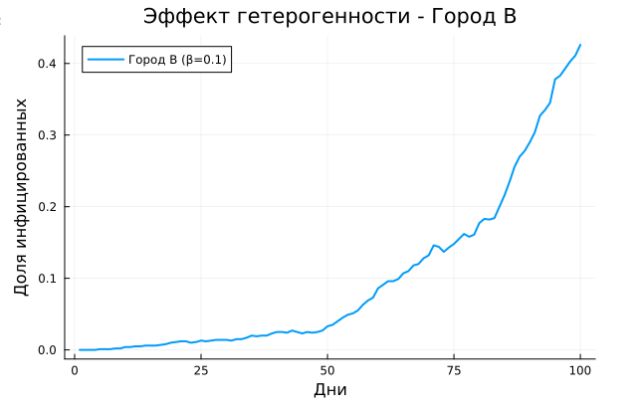
Рисунок 16: График эффекта гетерогенности при 𝛽=(0.03, 0.1, 0.4) города B

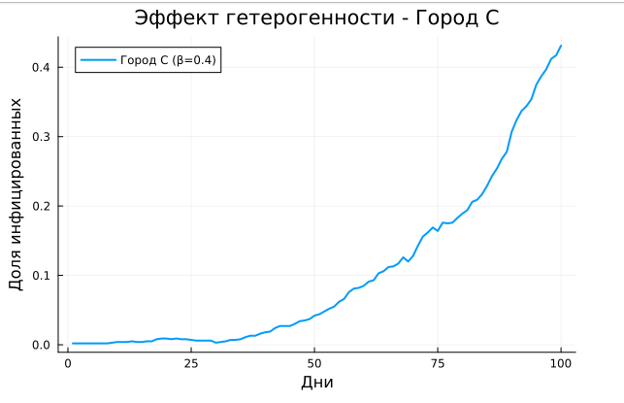
Рисунок 17: График эффекта гетерогенности при 𝛽=(0.03, 0.1, 0.4) города C
в последнем варианте я повысила 𝛽 во втором городе в 6 раз и получила в ответе (рис. 18)
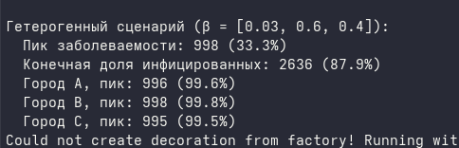
Рисунок 18: Эффект гетерогенности при 𝛽=(0.03, 0.6, 0.4)
Графики получились похоже исходных графиков:
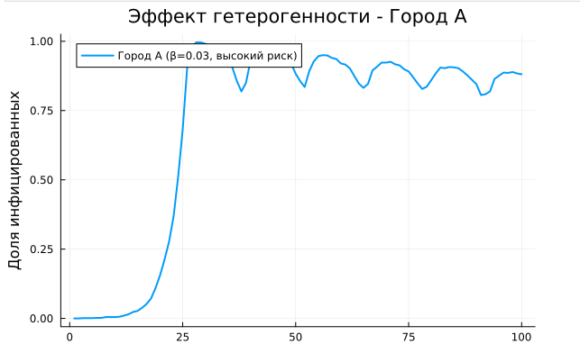
Рисунок 19: График эффекта гетерогенности при 𝛽=(0.03, 0.6, 0.4) города A

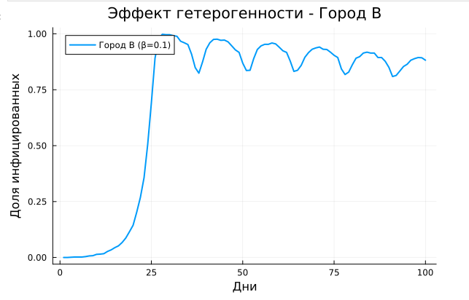
Рисунок 20: График эффекта гетерогенности при 𝛽=(0.03, 0.6, 0.4) города B

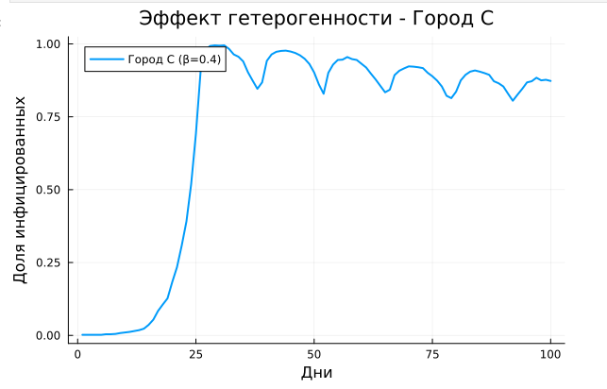
Рисунок 21: График эффекта гетерогенности при 𝛽=(0.03, 0.6, 0.4) города C
- Запускла скрипт sir_migration_effect и проверила созданный датасет чтобы узнать при какой интенсивности миграции наблюдается минимальное время до пика и заметила ,что при интенсивности 0.0 время до пика минимально.
- Я добавила возможность закрытия города (обнуление миграции из него) при превышении порога заболеваемости:
thresholds = [0.0, 0.05, 0.10, 0.20] # 0 = без карантина
scenario_names = ["Без карантина", "Ранний (5%)", "Умеренный (10%)", "Поздний (20%)"]
results_q = []
for (i, thresh) in enumerate(thresholds)
println("\nТестирование: $(scenario_names[i])")
result = run_quarantine_scenario(thresh)
push!(results_q, (scenario=scenario_names[i],
peak=round(result.peak*100, digits=1),
deaths=result.deaths))
end
Получила ,что количество умерших уменьшилось но не сильно (рис. 22):
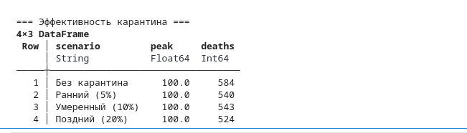
Рисунок 22: Эффект карантина
- Использовала оптимизацию, чтобы найти параметры, которые минимизируют общее число умерших при сохранении пика заболеваемости ниже 30%.
function cost_multi_constrained(x)
β_und = x[1]
detection_time = round(Int, x[2])
death_rate = x[3]
replicates = 5
peak_vals = Float64[]
dead_vals = Int[]
for rep in 1:replicates
model = initialize_sir(;
Ns = [1000, 1000, 1000],
β_und = fill(β_und, 3),
β_det = fill(β_und/10, 3),
infection_period = 14,
detection_time = detection_time,
death_rate = death_rate,
reinfection_probability = 0.1,
Is = [0, 0, 1],
seed = 42 + rep,
n_steps = 100,
)
peak = 0.0
for step in 1:100
Agents.step!(model, 1)
frac = infected_count(model) / 3000
if frac > peak
peak = frac
end
end
deaths = 3000 - nagents(model)
if peak > 0.3
peak = peak + 10.0
end
push!(peak_vals, peak)
push!(dead_vals, deaths)
end
return (mean(dead_vals), mean(peak_vals))
end
result_constrained = bboptimize(
cost_multi_constrained,
Method = :borg_moea,
FitnessScheme = ParetoFitnessScheme{2}(is_minimizing = true),
SearchRange = [
(0.1, 1.0),
(3.0, 14.0),
(0.01, 0.1),
],
NumDimensions = 3,
MaxTime = 120,
TraceMode = :compact,
)
best_constrained = best_candidate(result_constrained)
fitness_constrained = best_fitness(result_constrained)
println("\nОптимальные параметры (с ограничением пик < 30%):")
println("β_und = $(round(best_constrained[1], digits=3))")
println("Время выявления = $(round(Int, best_constrained[2])) дней")
println("Коэффициент смертности = $(round(best_constrained[3], digits=4))")
println("\nДостигнутые показатели:")
println("Среднее число умерших = $(round(fitness_constrained[1]))")
println("Средний пик заболеваемости = $(round(fitness_constrained[2]*100, digits=1))%")
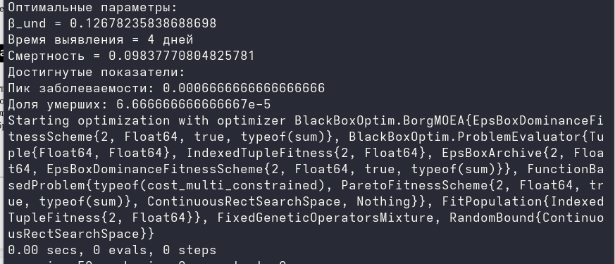
Рисунок 23: Нахождение опитимальных параметров

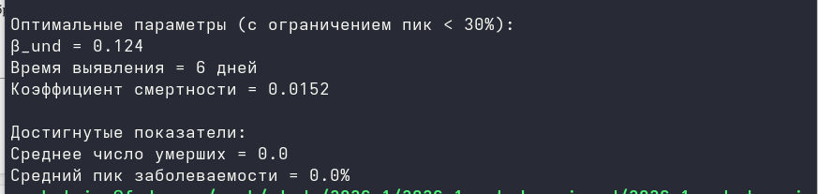
Рисунок 24: Применение опитимальных параметров

5. Выводы
При выполнении данной работы я реализовала основных моделей в агентном подходе к имитационному моделированию.

Список литературы

